Лабораторна робота №5.1

**Тема**: Майстер запитів в режимі конструктора. Запити на вибірку.

**Мета**: Навчитись використовувати майстер запитів в режимі конструктора, будувати запити на вибірку.

**Предметна область**: “Перевірка знань студента використовуючи тести”

Порядок виконання:

Конструктор запитів:

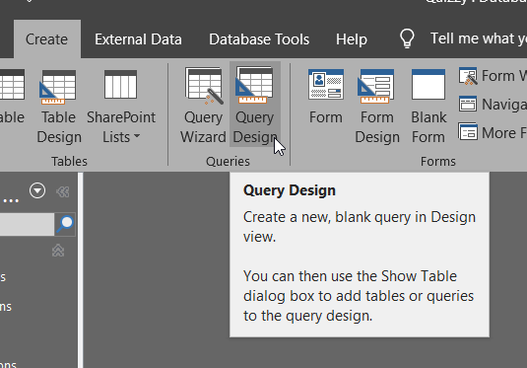

Обираємо потрібні таблиці:

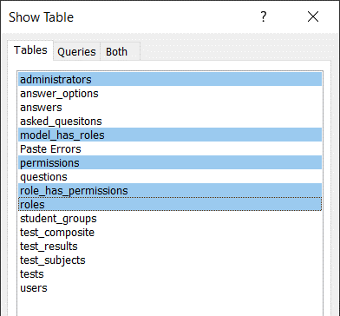

Обираємо поля, які хочемо відображати в запиті:

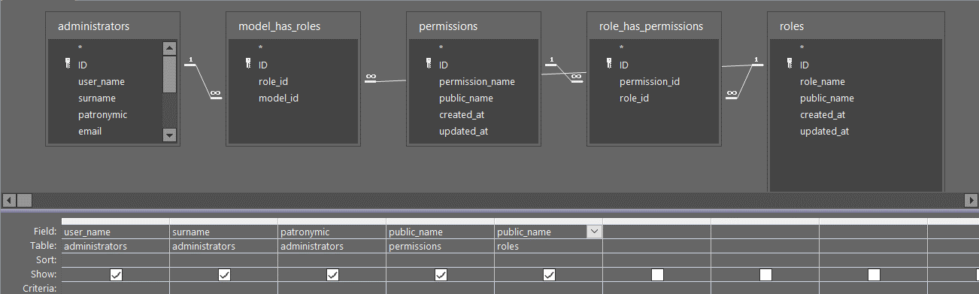

Але бачимо, що запит не повернув жодного результата:

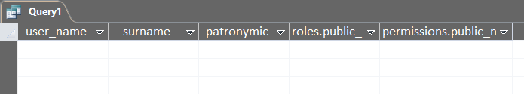

Це тому що я забув встановити зв’язки між адміністраторами та їх ролями. Виправимо це:

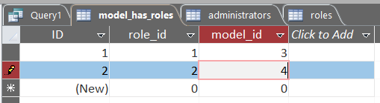

Тепер бачимо які користувачі мають які ролі та привілегії:

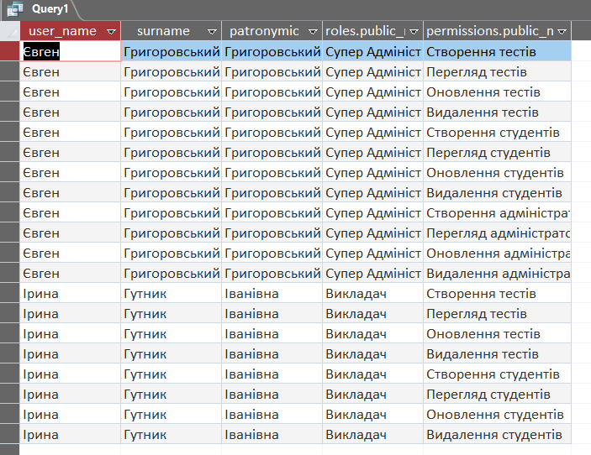

Виберемо всіх, що можуть щось створювати:

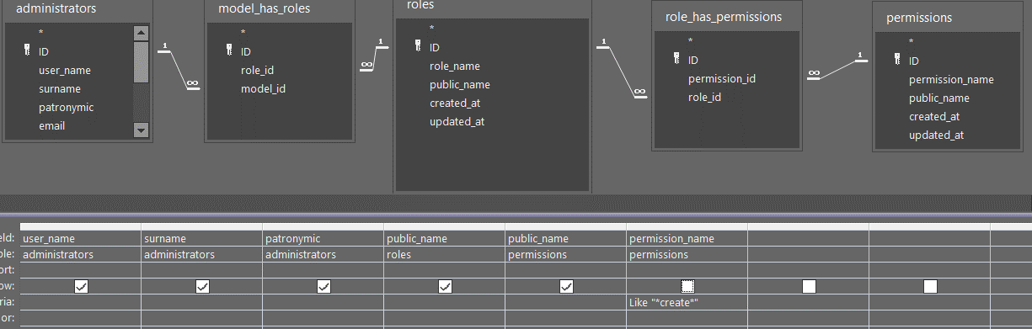

Результати запита:

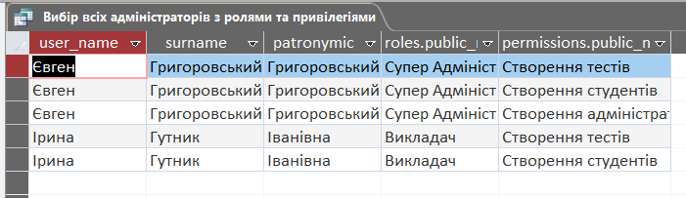

Виберемо кількість доступів, які має кожен адміністратор:

Спочатку потрібно включити “Totals”:

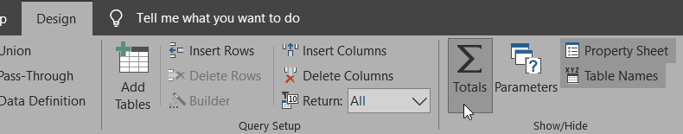

Далі додаємо permission_name в наш запит. Після чого в лінії “Total” обираємо операцію «Count»:

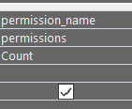

В результаті, отримаємо таку вибірку:

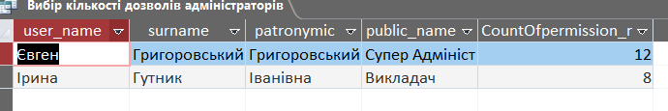

Для того, щоб колонки називалися не стандартним чином, потрібно написати їх назву перед назвою поля вибірки та поставити символ «:»:  
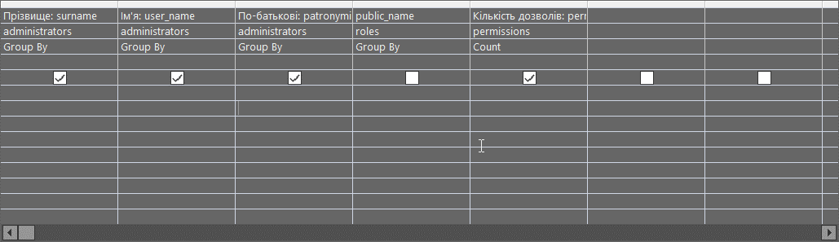

В результаті отримаємо більш user-friendly відображення:

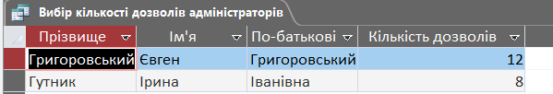

Висновки:

Я навчився використовувати майстер запитів в режимі конструктора, будувати запити на вибірку.